住院部18楼母婴康复护理单间采购日用百货清单及预算
物品名称 | 规格 | 数量 | 技术参数要求 | 备注
干湿温度计 | 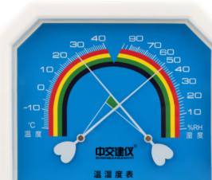 | 13 |  | 商城价格35  采购预算25
淋浴花洒1套 | 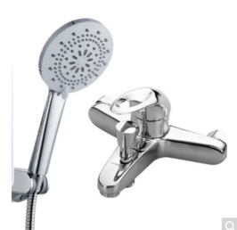  九牧 花洒/淋蓬头九牧（JOMOO）淋浴花洒 | 16 | 国家标准主要包括GB/T 23447-2023《卫生洁具 淋浴用花洒》和GB 28378-2019《淋浴器水效限定值及水效等级》。1.表面工艺：镀铬 2.出水方式：多出水（花洒顶喷、手持花洒、下水出 档） 3.安装方式：挂墙式 4.材质：局部铜，不锈钢，锌合金，ABS 5.其他：可升降淋雨杆 6.整机包含：①顶喷 ②手持 ③龙头④软管 ⑤花洒座 ⑥装饰盖⑦安装座⑧升降杆⑨转接头⑩配件包 | 商城价格 429
卫生间置物架 |  | 11 | 满足客户需求 按客户要求提供
空  调  被 | 富安娜 阳光 化纤被 全棉空调被 夏凉被 | 20 | (一)总体要求。应符合 GB 18401-2010 国家纺织产品基本安全技术规范、GB 18383-2007 絮用纤维制品通用技术要求、GB/T 22796-2009 被，被套(合格品)、MZ/T 014.1-2010 救灾被 服第 1 部分：棉被。 (二)棉胎要求。纯棉花填充物，要求 3 级原棉混弹，胎重：≥3000g/床，长宽为 2.2 米 ×2.3 米，偏差按 GB/T 22796-2009 规定；其余指标应符合 GB 18383-2007 絮用纤维制品通 用技术要求以及 GB/T 22796-2009 合格品要求。所用材料不褪色、不缩水，甲醛含量、PH值、色牢度、可分解芳香胺染料等各项材料和生产制作等指标要求符合GB/T31888等国家标准。 | 商城价格269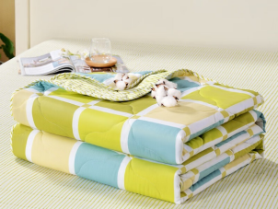
纯棉四件套 | 红豆家纺 HOME TEXTILE 100%纯棉全棉印花床上四件套家用床单被套 2.0m床单四件套【被套2.2*2.4m】四件套 | 30 | 被套要求。纯棉染色平纹布，长宽为 2.3 米×2.60 米，偏差按 GB/T 22796-2009 规 定；其中断裂强力经纬向≥300N；成品以及其他物理指标均应符合 GB/T 22796-2009 合格品要求。 所用材料不褪色、不缩水，甲醛含量、PH值、色牢度、可分解芳香胺染料等各项材料和生产制作等指标要求符合GB/T31888等国家标准。 | 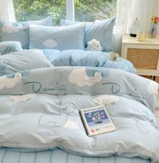  商城价格168
床笠 | 床笠单件A类防螨夹棉加厚抑菌防滑固定四季防尘罩套子 白色 180*200cm | 11 | 所用材料不褪色、不缩水，甲醛含量、PH值、色牢度、可分解芳香胺染料等各商城价格项材料和生产制作等指标要求符合GB/T31888等国家标准。 | 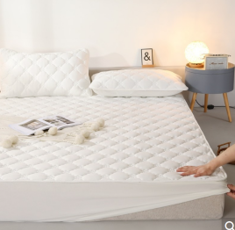  商城价格151
枕头 | 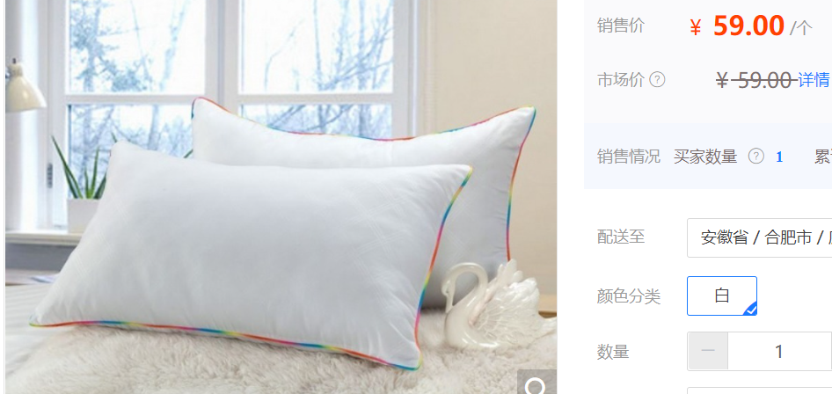 | 30 | 立体颈椎枕芯酒店超柔纤维枕 | 商城价格59  采购预算78
靠枕 | 科技布抱枕 沙发靠枕腰枕 50*50 | 20 | 所用材料不褪色、不缩水，甲醛含量、PH值、色牢度、可分解芳香胺染料等各项材料和生产制作等指标要求符合GB/T31888等国家标准。 | 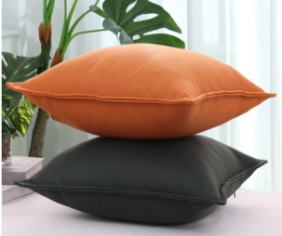  商城价格42
哺乳枕 | 哺乳枕 枕头/枕芯/保健枕/颈椎枕 | 10 | 所用材料不褪色、不缩水，甲醛含量、PH值、色牢度、可分解芳香胺染料等各项材料和生产制作等指标要求符合GB/T31888等国家标准。 | 商城价格89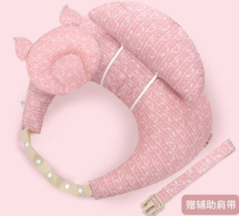
窗帘（运动室、大房间各1） | 15m*2 | 2 | 满足客户需求 按客户要求提供 | 定制
储物桶 |  | 10 | 满足客户需求 按客户要求提供
饮水机桶 | 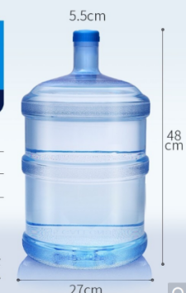 | 10 | 满足客户需求 按客户要求提供 | 预算25/个
窗帘（婴儿室） | 7.5m*2 | 2 | 满足客户需求 按客户要求提供 | 定制
脚凳 | 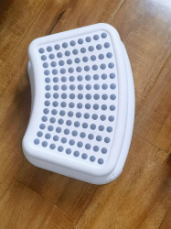 | 10 | 满足客户需求 按客户要求提供 | 采购预算20/个
仿真花 | 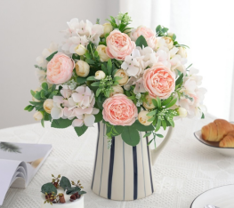 | 20 | 满足客户需求 按客户要求提供 | 商城价格 16
房间哺乳椅 | 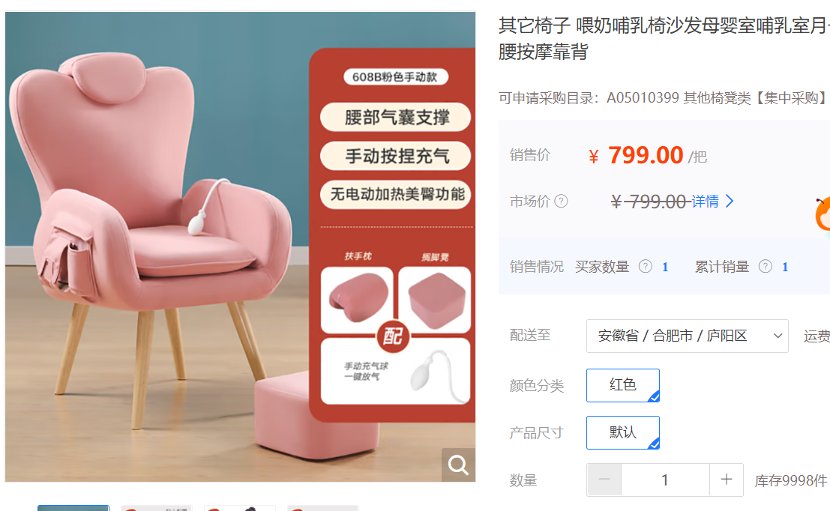 | 32 | 技术参数  - 靠板材质实木板  - 靠板甲醛释放限量等级E0  - 座板材质棉料  - 座板甲醛释放限量等级E0  - 饰面材质实木皮  - 脚架材质实木板  - 五金配件普通铰链  - 覆面材料棉料  - 填充物通用软质聚氨酯泡沫塑料  - 产品功能符合人体工学 | 商城价格799  采购预算  合计25568
合计

